Декабрьское итоговое сочинение

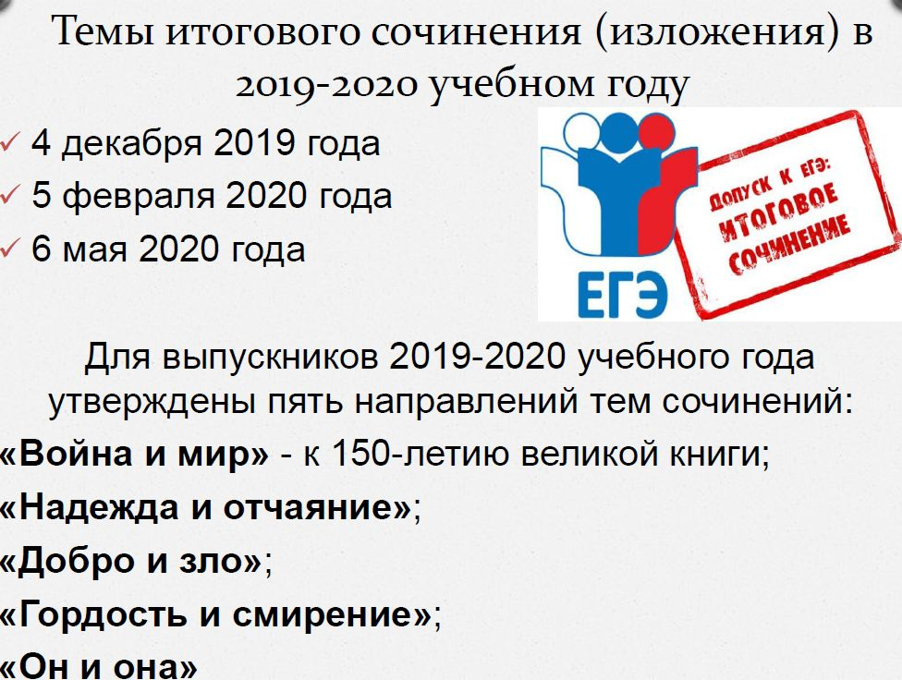

Допуск на ЕГЭ старшеклассники получают не автоматически: каждому из них предстоит написать итоговое сочинение по литературе, это будут делать даже те выпускники, которые решили связать свое дальнейшее обучение с точными, а не с гуманитарными науками. Сочинение пишется в конце второй учебной четверти. Во второй половине учебного года проводятся еще два испытания – для пересдачи. Пересдачи предназначены для написания сочинения теми учащимися, которые не проходили основное испытание, например, из-за болезни. Повторный шанс дается также тому, кто получил «незачет» на первом экзамене или был вынужден покинуть его по любой причине. Испытание проходит одновременно во всех школах страны в 10.00 по местному времени. Его продолжительность ограничена 235 минутами – это 3 часа 55 минут. Время, выделенное на инструктаж учеников и заполнение ими регистрационного бланка, в этот срок не входит.
Официального списка тем итогового сочинения до начала экзамена не знает никто, кроме его разработчика – института ФИПИ. Известны только пять тематических направлений: "Война и мир - к 150-летию великой книги", "Надежда и отчаяние", "Добро и зло", "Гордость и смирение", "Он и она". Все опубликованные на интернет-ресурсах темы являются лишь примерными либо такими, что были использованы в предыдущие годы.
Произведение должно содержать минимум 250 слов, максимальное их количество не регламентируется, но разработчик рекомендует писать сочинение, состоящее минимум из 350 слов. Работа получает одну из двух оценок: «зачет» или «незачет». Параметры оценки не отличаются от тех, по которым оцениваются рядовые сочинения в школе. Это соответствие теме, логика рассуждений, правильность построения композиции, аргументация, степень привлечения литературного материала. Кроме того, эксперты обратят внимание на качество письменной речи, обязательно учитывается и грамотность ученика.
Важен и такой критерий, как самостоятельность написания. Списывание сочинения или его фрагментов из любого источника, как и воспроизведение чужого содержания по памяти (работы другого участника или уже опубликованного текста) не допускается. А вот цитирование, прямое или косвенное, не только допустимо, но и приветствуется, при этом нужно обязательно указывать источник. Количество цитат может быть любым, но их суммарный объем должен быть меньше, чем объем текста, написанного собственно учеником.
Выше приведен перечень из пяти направлений тем итогового сочинения на 2019/2020 учебный год, подготовленный Советом по вопросам проведения итогового сочинения в выпускных классах. Декабрьское сочинение - необходимое испытание, которое необходимо преодолеть для получения допуска к ЕГЭ (нужно получить "зачет").
Специалисты ФИПИ подготовили следующие комментарии к тематическим направлениям этого года:
1. «Война и мир – к 150-летию великой книги»
«Война и мир» - энциклопедия русской жизни. Это многогранное произведение, в котором показываются различные взаимоотношения между людьми на фоне развития исторических событий. Как важно народное единство? В чем заключается патриотизм? Каковы истинные семейные ценности? Как отражается война на судьбах народа? Как можно найти себя? Ответы на все эти вопросы даны в романе-эпопее Л.Н. Толстого.
2. «Надежда и отчаяние»
Как противостоять ударам судьбы? Чем отчаяние опасно для человека? Что помогает человеку преодолеть страх? Что мешает человеку быть счастливым? В чем смысл пословицы «Надежда умирает последней»? Что может привести человека к бесчестному поступку? Почему надежда важна для человека? Какие ориентиры не дают заблудиться на жизненном пути?
3. «Добро и зло»
В каких поступках человека проявляется доброта? Почему месть не помогает искоренить зло? Как Вы понимаете утверждение Л.Н. Толстого: «Искусство – одно из средств различения доброго от злого»? Какого человека можно назвать злым? Согласны ли Вы со словами А.И. Солженицына: «Не наказывая, даже не порицая злодеев – мы тем самым из-под новых поколений вырываем всякие основы справедливости»? Как Вы понимаете высказывание римского философа Сенеки: «Трудно привести к добру нравоучением, легко примером»?
4. «Гордость и смирение»
В чем разница между гордостью и гордыней? Согласны ли вы с утверждением Н.А. Островского: «Гордость — вечная помеха в любви человека»? Сила или слабость человека проявляется в умении прощать других? Как вы понимаете высказывание Б. Шоу: «Смиренно склони голову перед фактами, но гордо подними её пред лицом чужих мнений»? Когда родители могут гордиться детьми? Важно ли уметь смиряться со своими ошибками? Важно ли уметь прощать?
5. «Он и она»
Почему в любви важно понимать и прощать? Что важнее: любить или быть любимым? Согласны ли Вы с утверждением Л.Н. Толстого: «Если между двумя людьми есть вражда, то виноваты оба»? Светлые и трагические стороны любви. Какие качества раскрывает в человеке любовь? Согласны ли вы с утверждением А. Шопенгауэра: «Мужчины от природы равнодушны друг к другу, а женщины от природы враги»? Согласны ли Вы с утверждением Ж.-Ж. Руссо: «Любить глубоко – это значит забыть о себе»?
Критерии оценивания итогового сочинения.
Экзамен оценивается по системе «зачет-незачет». В первую очередь необходимо соблюдать два главных требования:
1.Объем сочинения. Эксперты рекомендуют 350 слов. Но это не значит, что меньше писать нельзя. Минимальный объем – 250 слов (с учетом всех союзов, предлогов и частиц). Если будет меньше, то сочинение не проверяется, поэтому обязательно пересчитывай слова в работе.
2.Самостоятельность. Сочинение нельзя списывать. Если сочинение (или даже его фрагменты) взяты из какого-то другого источника, то оно не проверяется, и за всю работу ставится «незачет». В сочинении разрешено приводить цитаты, но обязательно с указанием источника.
Если эти два требования соблюдены, работа проверяется по пяти критериям:
1.Соответствие теме. «Незачет» ставится только в случае, если сочинение не соответствует теме или в нем не прослеживается конкретной цели высказывания, то есть коммуникативного замысла. Во всех остальных случаях выставляется «зачет».
2.Аргументация. Привлечение литературного материала. «Незачет» ставится при условии, если сочинение написано без привлечения литературного материала или в нем существенно искажено содержание произведения, или литературные произведения лишь упоминаются в работе, не становясь опорой для аргументации. Во всех остальных случаях выставляется «зачет».
3.Композиция и логика рассуждения. «Незачет» ставится при условии, если грубые логические нарушения мешают пониманию смысла сказанного или отсутствует тезисно-доказательная часть. Во всех остальных случаях выставляется «зачет».
4.Качество письменной речи. «Незачет» ставится при условии, если низкое качество речи (в том числе речевые ошибки) существенно затрудняет понимание смысла сочинения. Во всех остальных случаях выставляется «зачет».
5. Грамотность. «Незачет» ставится при условии, если на 100 слов приходится в сумме более пяти ошибок: грамматических, орфографических, пунктуационных. Для получения «зачета» работа должна быть не менее 250 слов, написана самостоятельно и соответствовать трём критериям, причем первые два являются обязательными.
Время написания сочинения составляет 3 часа 55 минут.
Экзаменационный комплект включает 5 тем сочинений из закрытого перечня (по одной теме от каждого открытого тематического направления).
Проверяют сочинения Комиссии образовательных организаций или экспертные комиссии, созданные на муниципальном/региональном уровне.
Источник: http://fipi.ru/ege-i-gve-11/itogovoe-sochinenie
Ознакомиться с результатами можно в своей образовательной организации и в местах регистрации на сочинение (изложение) не позднее чем через 7 календарных дней с даты проведения сочинения (изложения).
По вопросам проведения итогового сочинения (изложения) в МБОУ СОШ № 18 работает телефон «горячей линии» 8(86130) 5 02 23.

